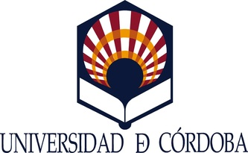
Vicerrectorado de Acceso y Programas de Movilidad
Oficina de Relaciones Internacionales
PROGRAMA UCO GLOBAL MÁSTER 2021-22
PARA MÁSTERES OFICIALES DE MÁS DE 60 CRÉDITOS
Documentación a presentar:
- Solicitud (este impreso)
- Certificaciones de idioma (obligatorio mínimo B2 inglés para opción EEUU)
- Documento en el que conste el visto bueno del / de la Director/a del Máster.
- En el caso de solicitantes que no hayan realizado los estudios previos de grado en la Universidad de Córdoba, acreditación del expediente académico correspondiente a la Universidad de origen, con inclusión de la nota media del mismo (en base 10)

SOLICITUD

DATOS PERSONALES
Nombre y Apellidos: |  | DNI:
Dirección Completa:
Población y Código Postal:
Teléfono fijo: | Teléfono móvil:
E-mail (UCO): | Fecha de Nacimiento:
DATOS ACADEMICOS
(Estudios realizados o que se encuentra realizando actualmente)
Titulación Universitaria desde la que obtuvo acceso al máster:

Nota media del título de Grado (en base 10):

Universidad donde obtuvo el título de Grado:

Nombre del Máster en el que está matriculado/a:

DESTINOS SOLICITADOS
(Por orden de preferencia y vinculados al mismo)
1)
2)
3)
4)
5)
ACREDITACIÓN DE IDIOMAS
(Nivel acreditado oficialmente según Política Lingüística de la UCO)
Acreditación oficial de idioma inglés:

Acreditación oficial de otros idiomas:

En Córdoba, a de ___________ de 2020

Firma del / de la solicitante

DIRIGIDO A: DIRECTORA GENERAL DE INTERNACIONALIZACIÓN Y PROGRAMAS DE MOVILIDAD

